Лабораторная работа 10

Текстовый редактор vi

Головина Мария Игоревна

Содержание

# 1 Цель работы

Познакомиться с операционной системой Linux. Получить практические навыки работы с редактором vi, установленным по умолчанию практически во всех дистрибутивах.

# 2 Задание

1. Создайте каталог с именем ~/work/os/lab06.
2. Перейдите во вновь созданный каталог.
3. Вызовите vi и создайте файл hello.sh
4. Нажмите клавишу i и вводите текст.
5. Нажмите клавишу Esc для перехода в командный режим после завершения ввода текста.
6. Нажмите : для перехода в режим последней строки и внизу вашего экрана появится приглашение в виде двоеточия.
7. Нажмите w (записать) и q (выйти),а затем нажмите клавишу Enter для сохранения вашего текста и завершения работы.
8. Сделайте файл исполняемым
9. Вызовите vi на редактирование файла
10. Установите курсор в конец слова HELL второй строки.
11. Перейдите в режим вставки и замените на HELLO. Нажмите Esc для возврата в командный режим.
12. Установите курсор на четвертую строку и сотрите слово LOCAL.
13. Перейдите в режим вставки и наберите следующий текст: local, нажмите Esc для возврата в командный режим.
14. Установите курсор на последней строке файла. Вставьте после неё строку, содержащую следующий текст: echo $HELLO.
15. Нажмите Esc для перехода в командный режим.
16. Удалите последнюю строку.
17. Введите команду отмены изменений u для отмены последней команды.
18. Введите символ : для перехода в режим последней строки. Запишите произведённые изменения и выйдите из vi.
19. Ответить на контрольные вопросы.

# 3 Теоретическое введение

В большинстве дистрибутивов Linux в качестве текстового редактора по умолчанию устанавливается интерактивный экранный редактор vi (Visual display editor). Редактор vi имеет три режима работы: – командный режим — предназначен для ввода команд редактирования и навигации по редактируемому файлу; – режим вставки — предназначен для ввода содержания редактируемого файла; – режим последней (или командной) строки —используется для записи изменений в файл и выхода из редактора. Для вызова редактора vi необходимо указать команду vi и имя редактируемого файла: vi . При этом в случае отсутствия файла с указанным именем будет создан такой файл. Переход в командный режим осуществляется нажатием клавиши Esc . Для выхода из редактора vi необходимо перейти в режим последней строки: находясь в командном режиме, нажать Shift-; (по сути символ : —двоеточие), затем: – набрать символы wq, если перед выходом из редактора требуется записать изменения в файл; – набрать символ q (или q!), если требуется выйти из редактора без сохранения.

Более подробно об Linux см. в [1–7].

# 4 Выполнение лабораторной работы

1. Познакомились с редактором vi через команду man vi (рис.4.1).

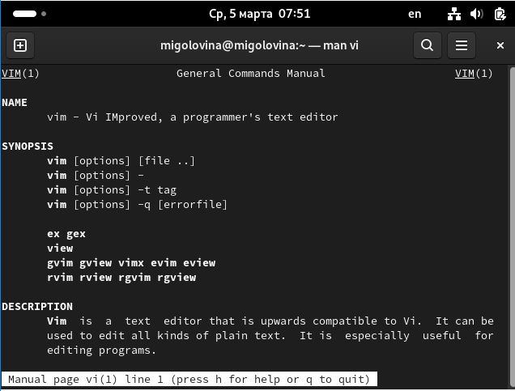

man vi

1. Создали каталог с именем ~/work/os/lab06. Перешли во вновь созданный каталог (рис.4.2).

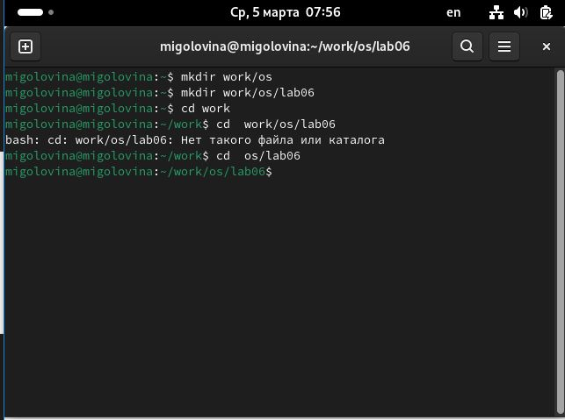

Создание каталога

1. Вызвали vi и создали файл hello.sh (рис. 4.3).

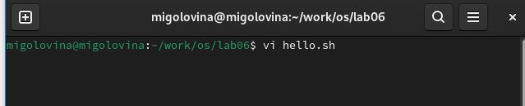

Создание файла

1. Ввели в файл нужный текст (рис. 4.4).

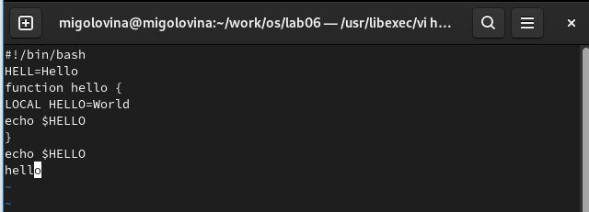

Текст в файле

1. Нажали клавишу esc для перехода в командный режим, затем нажали на клавишу : и написал wq для сохранения файл (рис. 4.5).

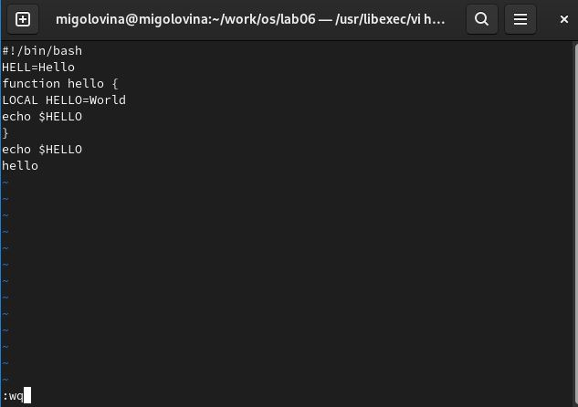

Сохранение файла

1. Сделали файл исполняемым (рис. 4.6).

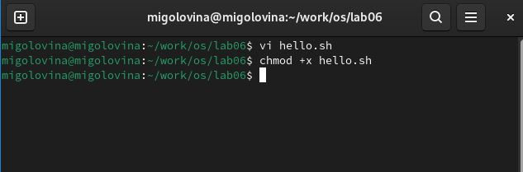

Разрешение на исполнение

1. Вызвали vi на редактирование файла (рис. 4.7)

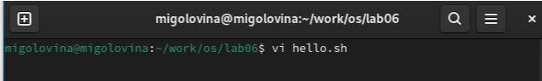

Вызов vi

1. Установили курсор в конец слова HELL второй строки. Перешел в режим редактирования, заменил слово HELL на HELLО (рис. 4.8).

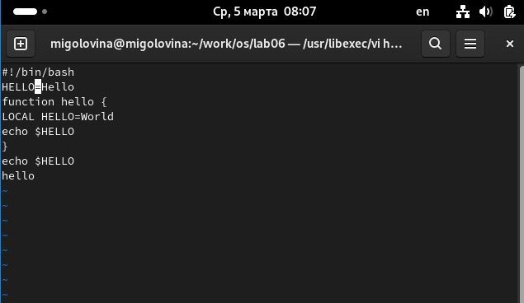

Замена слова

1. Установили курсор на четвертую строку и стерли слово LOCAL (рис 4.9).

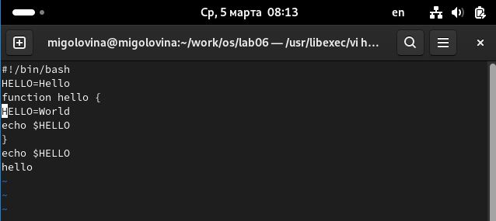

Удаления слова LOCAL

1. Перешли в режим вставки и набрали следующий текст: local, нажали Esc для возврата в командный режим (рис.4.10).

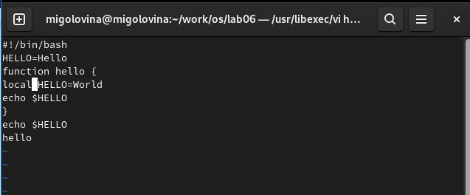

Добавление текста local

1. Установили курсор на последней строке файла. Вставили после неё строку, содержащую следующий текст: echo $HELLO (рис. 4.11).

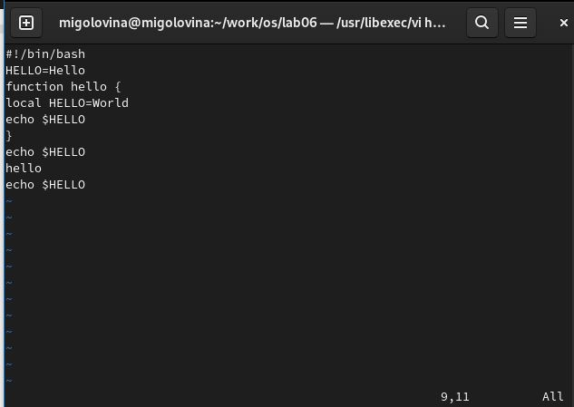

Ввод текста

1. Перешли в командный режим и с помощью клавиши D удалили последнюю строку (рис. 4.12)

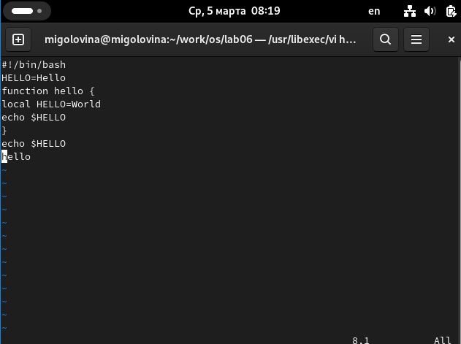

Удаление строки

1. Отменили последнее действие с помощью клавиши u и последняя строчка вернулась (рис. 4.13).

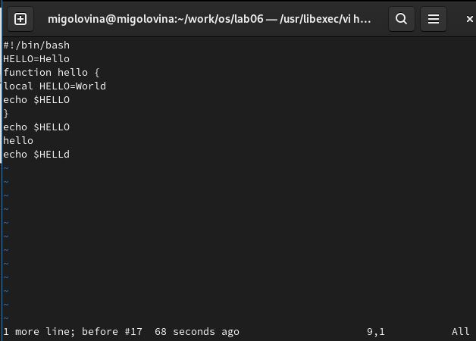

Отмена действия

1. Сохранили изменения в файле и закрыл его (рис. 4.14).

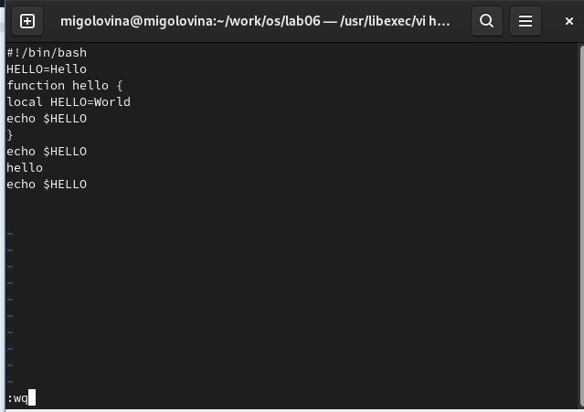

Сохранение файла

# 5 Ответы на контрольные вопросы

1. Дайте краткую характеристику режимам работы редактора vi. Редактор vi имеет три режима работы: – командный режим — предназначен для ввода команд редактирования и навигации по редактируемому файлу; – режим вставки — предназначен для ввода содержания редактируемого файла;  
   – режим последней (или командной) строки—используется для записи изменений в файл и выхода из редактора.
2. Как выйти из редактора, не сохраняя произведённые изменения? Набрать символ q (или q!), если требуется выйти из редактора без сохранения.
3. Назовите и дайте краткую характеристику командам позиционирования. 0 (ноль) — переход в начало строки; $ — переход в конец строки; G — переход в конец файла; nG — переход на строку с номером n.
4. Что для редактора vi является словом? При использовании прописных W и B под разделителями понимаются только пробел, табуляция и возврат каретки. При использовании строчных w и b под разделителями понимаются также любые знаки пунктуации.
5. Каким образом из любого места редактируемого файла перейти в начало (конец) файла? Для того, чтобы переместить курсор в начало файла, можно использовать команду 1G. Для перехода в конец файла необходимо нажать G.
6. Назовите и дайте краткую характеристику основным группам команд редактирования. Команды редактирования: вставка текста, вставка строки, удаление текста, отмена и повтор произведённых изменений, копирование текста в буфер, вставка текста из буфера, замена текста, поиск текста.
7. Необходимо заполнить строку символами $. Каковы ваши действия? Перейду в режим вставки и введу необходимое количество $.
8. Как отменить некорректное действие, связанное с процессом редактирования? Отменить последнее действие с помощью команды u.
9. Назовите и дайте характеристику основным группам команд режима последней строки. Команды редактирования в режиме командной строки: копирование и перемещение текста, запись в файл и выход из редактора.
10. Как определить, не перемещая курсора, позицию, в которой заканчивается строка? Необходимо перейти в конец строки с помощью $.
11. Выполните анализ опций редактора vi (сколько их, как узнать их назначение и т.д.). Опции редактора vi позволяют настроить рабочую среду. Для задания опций используется команда set (в режиме последней строки): • : set all — вывести полный список опций; • : set nu — вывести номера строк; • : set list — вывести невидимые символы; • : set ic—не учитывать при поиске, является ли символ прописным или строчным. Если вы хотите отказаться от использования опции, то в команде set перед именем опции надо поставить no.
12. Как определить режим работы редактора vi? Eсли в нижнем углу выводиться Insert - мы находимся в режиме вставки. Если курсор находится в конце файла и можно увидеть там двоеточие - режим последней (или командной) строки В ином случаи - мы находимся в командном режиме.
13. Постройте граф взаимосвязи режимов работы редактора vi.

* командный режим. – режим вставки. – режим последней строки.

# 6 Выводы

Познакомились с операционной системой Linux. Получили практические навыки работы с редактором vi, установленным по умолчанию практически во всех дистрибутивах.

# Список литературы

1. Dash, P. Getting Started with Oracle VM VirtualBox / P. Dash. – Packt Publishing Ltd, 2013. – 86 сс.
2. Colvin, H. VirtualBox: An Ultimate Guide Book on Virtualization with VirtualBox. VirtualBox / H. Colvin. – CreateSpace Independent Publishing Platform, 2015. – 70 сс.
3. Vugt, S. van. Red Hat RHCSA/RHCE 7 cert guide : Red Hat Enterprise Linux 7 (EX200 and EX300) : Certification Guide. Red Hat RHCSA/RHCE 7 cert guide / S. van Vugt. – Pearson IT Certification, 2016. – 1008 сс.
4. Робачевский, А. Операционная система UNIX / А. Робачевский, С. Немнюгин, О. Стесик. – 2-е изд. – Санкт-Петербург : БХВ-Петербург, 2010. – 656 сс.
5. Немет, Э. Unix и Linux: руководство системного администратора. Unix и Linux / Э. Немет, Г. Снайдер, Т.Р. Хейн, Б. Уэйли. – 4-е изд. – Вильямс, 2014. – 1312 сс.
6. Колисниченко, Д.Н. Самоучитель системного администратора Linux : Системный администратор / Д.Н. Колисниченко. – Санкт-Петербург : БХВ-Петербург, 2011. – 544 сс.
7. Robbins, A. Bash Pocket Reference / A. Robbins. – O’Reilly Media, 2016. – 156 сс.